信阳航空职业学院学生资助政策明白卡

**亲爱的同学和家长朋友们：**

**学生资助是一项重要的保民生、暖民心工程。国家和河南省在高等教育本专科阶段建立起了国家奖学金、国家励志奖学金、国家助学金、国家助学贷款等多种形式有机结合的高校学生资助政策体系。为使你们充分了解有关资助政策，我们汇编《学生资助政策明白卡》，供你们参考。**

**一、国家奖学金**

**由中央政府出资设立，用于奖励特别优秀的全日制专科在校学生，申请对象为我校大二、大三在校学生，奖励标准为每人每年8000元，颁发国家统一印制的荣誉证书。**

**二、国家励志奖学金**

**由中央和地方政府共同出资设立，用于奖励品学兼优的家庭经济困难的全日制专科在校学生。申请对象为我校大二、大三在校学生，奖励标准为每生每年5000元。**

**三、国家助学金**

**用于资助我校家庭经济困难的全日制专科在校学生。平均资助标准为每生每年3300元。**

**四、国家助学贷款**

**我校享受国家助学贷款的对象为全日制专科在校学生。学生贷款额度每人每年最高不超过12000元，在校期间利息由国家承担，贷款年限及利率按国家相关规定执行。国家助学贷款分为生源地信用助学贷款和校园地国家助学贷款，家庭经济困难学生可向户籍所在县（市、区）的学生资助管理机构咨询办理生源地信用助学贷款，或向学校学生资助管理中心咨询办理校园地国家助学贷款。高校校园地助学贷款可到校后申请办理。**

**五、服兵役高等学校学生国家教育资助**

**是指国家对应征入伍服义务兵役、招收为军士、退役后复学或入学的我校学生，在入伍时对其在校期间缴纳的学费实行一次性补偿或获得的国家助学贷款实行代偿。对应征入伍服义务兵役前正在我校就读的学生（含按国家招生规定录取的我校新生），服役期间按国家有关规定保留学籍或入学资格、退役后自愿复学或入学的，实行学费减免；对退役一年以上，自主就业，通过全国统一高考考入我校并到校报到的入学新生， 实行学费减免、学费补偿、国家助学贷款代偿及学费减免标准，专科生每人每年最高不超 12000元。**

**六、校内奖学金**

**用于奖励我校品学兼优的大二、大三全日制专科在校学生，按照相应比例及档次进行评选，资助标准每生每年500至2000元。**

**七、校内助学金**

**用于资助家庭经济困难学生的生活费用，按照相应比例及档次进行评选，资助标准每生每年500至1500元。**

**八、学校勤工助学**

**学校目前在图书馆、实训室、行政部门等均设置勤工助学岗位，每月津贴视具体岗位不同自200至3000元不等。**

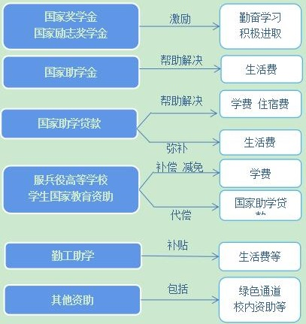**九、其他资助项目**

**除上述资助项目外，学校还设立有“绿色通道”、学费减免、临时困难补助等，用以解决学生在校学习期间遇到的突发性、临时性、特殊性的经济困难，帮助学生顺利完成学业。**

**高校学生资助政策体系**

**学生资助政策明白卡回执（学校留存）**

**上述学生资助政策相关信息已知晓，并已告知驻村帮扶干部。**

**学生（签字）：**

**家长（监护人）签字：**

**家长联系电话：**

**驻村帮扶干部签字：**

**联系电话：**

**《明白卡》送达时间： 年 月 日**

**注：原建档立卡（脱贫享受政策户和风险未消除的监测对象家庭）同时需要本村帮扶干部在回执上签字。**

**温馨提醒**

**随大学录取通知书寄发的《河南省家庭经济困难学生认定申请表》不用盖章，但需要个人承诺并签字，希望你诚实守信、如实填写。**

**如果你是原建档立卡（脱贫享受政策户和风险未消除的监测对象家庭学生）、低保、特困供养、事实无人抚养儿童、孤儿、残疾人子女、残疾学生、烈士子女、监护人因见义勇为伤亡的被监护人、城市困难职工家庭子女等，可将相关证件复印件带到学校，方便入学后申请资助。**

**安全预警**

**开学前后往往是电信、网络诈骗高发期，一些诈骗分子会冒充大学老师、资助机构工作人员等，给新生发短信、打电话、加微信或QQ好友，用各种手段骗取钱财，或发放互联网消费贷款，诱导学生通过“先学后付”“免息分期”等不良贷款参加各种技能培训，使学生陷入高额贷款陷阱。请你一定擦亮眼睛，提高警惕，抵住诱惑，避免上当。**

**要想了解学生资助政策的更多内容，请关注“中国学生资助”微信公众号(jybzzzx)和全国学生资助管理中心网站(http://www.xszz.cee.edu.cn)、“河南学生资助”微信公众号（haedu2002）、河南省学生资助网（http://www.haedu.net.cn/）。**

**不让一个学生因家庭经济困难而失学!**

**咨询电话：0376-3773600**

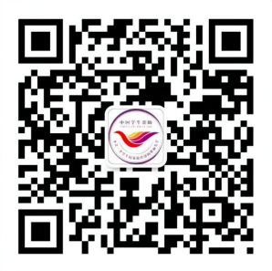**“中国学生资助” 全国学生资助管理中心网站**

**微信公众号二维码 二维码**

**“河南学生资助” 河南省学生资助网站二维码**

**微信公众号二维码**

**学生和家长可通过以下途径了解、咨询相关资助政策：**

**1．信阳航空职业学院学生资助服务电话：0376-3773600**

**2．河南省学生资助服务电话：0371-55078999;**

**3．河南省学生资助网： www.haedu.net.cn;**

**4．国家开发银行助学贷款服务电话：95593**